### **Neural network calculates by hand**

**Author : Nguyen Van Manh**

**Sơ đồ lớp**

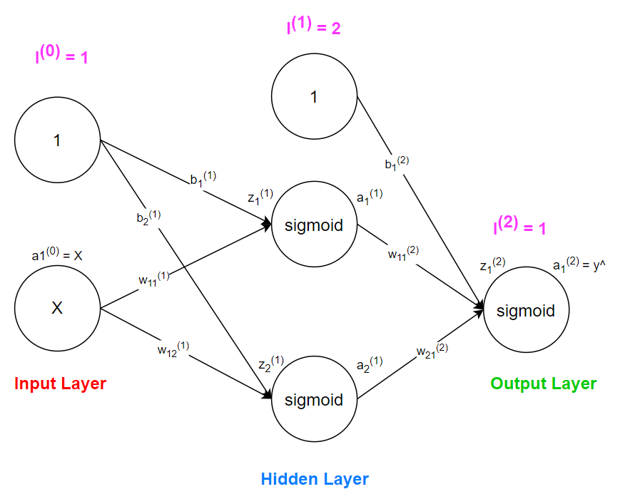

**Tập dữ liệu đầu vào** : Chuẩn hóa x và y bằng phương pháp Min-Max Scaling hoặc Standardization (z-score normalization)

|  |  |  |  |  |
| --- | --- | --- | --- | --- |
| **nth** | **H(x)** | **W(y)** | $$x_{scaling}$$ | $$y_{scaling}$$ |
| **0** | **160** | **62** | **0** | **0** |
| **1** | **165** | **64** | **0.5** | **0.5** |
| **2** | **170** | **66** | **1** | **1** |

* Ta thấy x và y quá lớn so với trọng số w chính vì thế khi tính ra z rồi cho qua sigmoid thì a gần như bằng 1 , điều này dẫn đến kết quả sau đạo hàm sẽ có đoạn $a*\left(1-a\right)=0$

Dẫn đến việc không thể cập nhật trọng số . Nên chuẩn hóa cho x , y nhỏ lại .

$x_{min}$ = 160 ; $x_{max}$ = 170 ; $y_{min}$ = 62 ; $y_{max}$ = 66

$x_{scaling }=\frac{x- x_{min}}{x_{max}-{ x}_{min}}$; $y_{scaling }=\frac{y - y_{min}}{y_{max}-{ y}_{min}}$

**Khởi tạo trọng số W, b**

|  |  |  |  |  |  |  |
| --- | --- | --- | --- | --- | --- | --- |
| $$w_{11}^{(1)}$$ | $$w_{12}^{(1)}$$ | $$b_{1}^{(1)}$$ | $$b_{12}^{(1)}$$ | $$w_{11}^{(2)}$$ | $$w_{21}^{(2)}$$ | $$b_{1}^{(2)}$$ |
| **0.5** | **1** | **0** | **0** | **1** | **0.5** | **1** |

**Learning rate** : 0.1

**Activation function** : $σ\left(x\right)= \frac{1}{1+ e^{-x}}$ (Sigmoid)

**Loss function** : $L= -\left(y_{i}*\log_{e}\left(\hat{y_{i}}\right)+\left(1-y_{i}\right)*\log_{e}\left(1-\hat{y_{i}}\right)\right)$ (Log loss – Cross Entropy)

$$J=\frac{1}{N}*\sum_{i=1}^{N}{L}=-\frac{1}{N}*\sum_{i=1}^{N}{x_{m}^{\left(i\right)}*(y_{i}*\log_{e}\left(\hat{y_{i}}\right)+\left(1-y_{i}\right)*\log_{e}{(1-}\hat{y_{i}}))}$$

**Tóm tắt quá trình**

* Lặp qua epochs lần để tối ưu W và b
* Lặp qua n bảng ghi có trong tập dữ liệu
  + Qua mỗi bảng ghi
    - Khởi tạo W, b cho các lớp fuly conected kết nối giữa các layer
    - Thực hiện quá trình Feedforward để tính z , a của mỗi layer và cuối cùng được $\hat{y}$
    - Thực hiện quá trình Backpropagation : Mục đích là để cập nhật lại các W, b , hay nói cách khác là tối ưu W, b
      * Lưu ý : Ta đã biết ở các bài trước để tối ưu một giá trị bằng gradient sẽ thực hiện .

Ex : w = w – learning_rate $\frac{dL}{dw}$* với L là một hàm mất mát

* + - * Vậy có thể hiểu đơn giản là tính $\frac{dL}{dw}$ và $\frac{dL}{db}$ sau đó cập nhật lại W và b .
  + Sau n bảng ghi ta thu được ma trận W , b và các ma trận liên quan khác , **từ đây ta sẽ tiến hành tính toán độ mất mát cho toàn tập dữ liệu để biết được có dừng lại hay không với mỗi ma trận W và b mới .**

**Thực hiện quá trình tính toán trên bảng ghi thứ hai của tập dữ liệu**

* Tương tự với các bảng ghi khác
* Lặp qua số epochs lần cũng tương tự

**Input** : x = 0.5 , y = 0.5

**Feedforward**

$z_{1}^{\left(1\right)}= x* w_{11}^{\left(1\right)}+ b_{1}^{\left(1\right)}=0.5*0.5+0=0.25$

$z_{2}^{\left(1\right)}= x* w_{12}^{\left(1\right)}+ b_{2}^{\left(1\right)}=0.5*1+0=0.5$

$a_{1}^{(1)}= σ\left(z_{1}^{\left(1\right)}\right)=\frac{1}{1+ e^{-z_{1}^{\left(1\right)}}} ≈0.562$

$$a_{2}^{(1)}= σ\left(z_{2}^{\left(1\right)}\right)=\frac{1}{1+ e^{-z_{2}^{\left(1\right)}}} ≈0.622$$

$z_{1}^{\left(2\right)}= a_{1}^{(1)}* w_{11}^{\left(2\right)}+ a_{2}^{\left(1\right)}* w_{21}^{\left(2\right)}+ b_{1}^{\left(2\right)}=0.562*1+0.622*0.5+1=1.873$

$a_{1}^{(2)}=\hat{y_{1}}= σ\left(z_{1}^{\left(2\right)}\right)=\frac{1}{1+ e^{-z_{1}^{\left(2\right)}}} ≈$ 0.867

**Backpropagation (Xem đạo hàm chi tiết ở cuối file)**

**Ta có $\hat{y_{1}}=σ\left(z_{1}^{\left(2\right)}\right)= σ\left(a_{1}^{(1)}* w_{11}^{\left(2\right)}+ a_{2}^{\left(1\right)}* w_{21}^{\left(2\right)}+ b_{1}^{\left(2\right)}\right)$; $L= -\left(y_{i}*\log_{e}\left(\hat{y_{i}}\right)+\left(1-y_{i}\right)*\log_{e}\left(1-\hat{y_{i}}\right)\right)$**

$\frac{∂L}{∂b_{1}^{(2)}}=\frac{∂L}{∂\hat{y_{1}}}*\frac{∂\hat{y_{1}}}{∂z_{1}^{\left(2\right)}}*\frac{∂z_{1}^{\left(2\right)}}{∂b_{1}^{\left(2\right)}}=\left(\frac{\hat{y_{1}}- y_{1}}{\hat{y_{1}}*\left(1- \hat{y_{1}}\right)}\right)*\left(\hat{y_{1}}*(1- \hat{y_{1}}\right)* 1= \left(\hat{y_{1}}- y_{1}\right)=$ 0.867 – 0.5 $≈$**0.367**

$$\frac{∂L}{∂w_{11}^{(2)}}=\frac{∂L}{∂\hat{y_{1}}}*\frac{∂\hat{y_{1}}}{∂z_{1}^{\left(2\right)}}* \frac{∂z_{1}^{\left(2\right)}}{∂w_{11}^{\left(2\right)}}=\left(\frac{\hat{y_{1}}- y_{1}}{\hat{y_{1}}*\left(1- \hat{y_{1}}\right)}\right)*\left(\hat{y_{1}}*(1- \hat{y_{1}}\right)*\left(a_{1}^{\left(1\right)}\right)=\left(\hat{y_{1}}- y_{1}\right)*a_{1}^{\left(1\right)}= 0.367*0.562≈0.206$$

$$\frac{∂L}{∂w_{21}^{(2)}}=\frac{∂L}{∂\hat{y_{1}}}*\frac{∂\hat{y_{1}}}{∂z_{1}^{\left(2\right)}}* \frac{∂z_{1}^{\left(2\right)}}{∂w_{21}^{\left(2\right)}}=\left(\frac{\hat{y_{1}}- y_{1}}{\hat{y_{1}}*\left(1- \hat{y_{1}}\right)}\right)*\left(\hat{y_{1}}*(1- \hat{y_{1}}\right)*\left(a_{2}^{\left(1\right)}\right)=\left(\hat{y_{1}}- y_{1}\right)*a_{2}^{\left(1\right)}= 0.367*0.622≈0.228$$

**Ta có :** Cứ tính lùi theo như các biểu thức trên Feedforward

$\frac{∂L}{∂b_{1}^{\left(1\right)}}=\frac{∂L}{∂\hat{y_{1}}}*\frac{∂\hat{y_{1}}}{∂z_{1}^{\left(2\right)}}*\frac{∂z_{1}^{\left(2\right)}}{∂a_{1}^{\left(1\right)}}*\frac{∂a_{1}^{\left(1\right)}}{∂z_{1}^{\left(1\right)}}*\frac{∂z_{1}^{\left(1\right)}}{∂b_{1}^{\left(1\right)}} =\left(\frac{\hat{y_{1}}- y_{1}}{\hat{y_{1}}*\left(1- \hat{y_{1}}\right)}\right)*\left(\hat{y_{1}}*(1- \hat{y_{1}}\right)*\left(w_{11}^{\left(2\right)}\right)*\left(a_{1}^{\left(1\right)}\left(1- a_{1}^{\left(1\right)}\right)\right)* 1$

= $\left(\hat{y_{1}}- y_{1}\right)* w_{11}^{\left(2\right)}* \left(a_{1}^{\left(1\right)}\left(1- a_{1}^{\left(1\right)}\right)\right)=0.367*1*0.562*\left(1-0.562\right)=0.09$

$\frac{∂L}{∂b_{2}^{\left(1\right)}}=\frac{∂L}{∂\hat{y_{1}}}*\frac{∂\hat{y_{1}}}{∂z_{1}^{\left(2\right)}}*\frac{∂z_{1}^{\left(2\right)}}{∂a_{2}^{\left(1\right)}}*\frac{∂a_{2}^{\left(1\right)}}{∂z_{2}^{\left(1\right)}}*\frac{∂z_{2}^{\left(1\right)}}{∂b_{2}^{\left(1\right)}} =\left(\frac{\hat{y_{1}}- y_{1}}{\hat{y_{1}}*\left(1- \hat{y_{1}}\right)}\right)*\left(\hat{y_{1}}*(1- \hat{y_{1}}\right)*\left(w_{21}^{\left(2\right)}\right)*\left(a_{2}^{\left(1\right)}\left(1- a_{2}^{\left(1\right)}\right)\right)* 1$

= $\left(\hat{y_{1}}- y_{1}\right)* w_{21}^{\left(2\right)}* \left(a_{2}^{\left(1\right)}\left(1- a_{2}^{\left(1\right)}\right)\right)=0.367*0.5*0.622*\left(1-0.622\right)=0.043$

$$\frac{∂L}{∂w_{11}^{\left(1\right)}}=\frac{∂L}{∂\hat{y_{1}}}*\frac{∂\hat{y_{1}}}{∂z_{1}^{\left(2\right)}}*\frac{∂z_{1}^{\left(2\right)}}{∂a_{1}^{\left(1\right)}}*\frac{∂a_{1}^{\left(1\right)}}{∂w_{11}^{\left(1\right)}}*\frac{∂z_{1}^{\left(1\right)}}{∂b_{1}^{\left(1\right)}} =\left(\frac{\hat{y_{1}}- y_{1}}{\hat{y_{1}}*\left(1- \hat{y_{1}}\right)}\right)*\left(\hat{y_{1}}*(1- \hat{y_{1}}\right)*\left(w_{11}^{\left(2\right)}\right)*\left(a_{1}^{\left(1\right)}\left(1- a_{1}^{\left(1\right)}\right)\right)* x$$

= $\left(\hat{y_{1}}- y_{1}\right)* w_{11}^{\left(2\right)}* \left(a_{1}^{\left(1\right)}\left(1- a_{1}^{\left(1\right)}\right)\right)*x=0.367*1*0.562*\left(1-0.562\right)*0.5=0.045$

$\frac{∂L}{∂w_{12}^{\left(1\right)}}=\frac{∂L}{∂\hat{y_{1}}}*\frac{∂\hat{y_{1}}}{∂z_{1}^{\left(2\right)}}*\frac{∂z_{1}^{\left(2\right)}}{∂a_{2}^{\left(1\right)}}*\frac{∂a_{2}^{\left(1\right)}}{∂z_{2}^{\left(1\right)}}*\frac{∂z_{2}^{\left(1\right)}}{∂w_{12}^{\left(1\right)}} =\left(\frac{\hat{y_{1}}- y_{1}}{\hat{y_{1}}*\left(1- \hat{y_{1}}\right)}\right)*\left(\hat{y_{1}}*(1- \hat{y_{1}}\right)*\left(w_{21}^{\left(2\right)}\right)*\left(a_{2}^{\left(1\right)}\left(1- a_{2}^{\left(1\right)}\right)\right)* x$

= $\left(\hat{y_{1}}- y_{1}\right)* w_{21}^{\left(2\right)}* \left(a_{2}^{\left(1\right)}\left(1- a_{2}^{\left(1\right)}\right)\right)*x=0.367*0.5*0.622*\left(1-0.622\right)*0.5=0.0215$

**Áp dụng Gradient descent để cập nhật trọng số**

$\frac{∂L}{∂b_{1}^{(2)}}= 0.367$; $\frac{∂L}{∂w_{11}^{(2)}}$ = $0.206$; $\frac{∂L}{∂w_{21}^{(2)}}= 0.228$; $\frac{∂L}{∂b_{1}^{\left(1\right)}}= 0.09$; $\frac{∂L}{∂b_{2}^{\left(1\right)}}= 0.043$; $\frac{∂L}{∂w_{11}^{\left(1\right)}}= 0.045$; $\frac{∂L}{∂w_{12}^{\left(1\right)}}= 0.0215$

$$w_{11}^{\left(1\right)}= w_{11}^{\left(1\right)}- learning_{rate}* \frac{∂L}{∂w_{11}^{\left(1\right)}}= 0.5- 0.1*0.045=0.4955$$

$$w_{12}^{\left(1\right)}= w_{12}^{\left(1\right)}- learning_{rate}* \frac{∂L}{∂w_{12}^{\left(1\right)}}= 1- 0.1*0.0215=0.99785$$

$b_{1}^{\left(1\right)}= b_{1}^{\left(1\right)}- learning_{rate}* \frac{∂L}{∂b_{1}^{\left(1\right)}}= 0- 0.1*0.09=-0.009$

$$b_{2}^{\left(1\right)}= b_{2}^{\left(1\right)}- learning_{rate}* \frac{∂L}{∂b_{2}^{\left(1\right)}}= 0- 0.1*0.043=-0.0043$$

$$w_{11}^{(2)}= w_{11}^{(2)}- learning_{rate}* \frac{∂L}{∂w_{11}^{\left(2\right)}}= 1- 0.1*0.206= 0.9794$$

$$w_{21}^{(2)}= w_{21}^{(2)}- learning_{rate}* \frac{∂L}{∂w_{21}^{\left(2\right)}}= 0.5- 0.1*0.228=0.4772$$

$$b_{1}^{(2)}= b_{1}^{(2)}- learning_{rate}* \frac{∂L}{∂b_{1}^{\left(2\right)}}= 1-0.1*0.367=0.9633$$

**Sau epochs thứ nhất**

|  |  |  |  |  |  |  |
| --- | --- | --- | --- | --- | --- | --- |
| $$w_{11}^{(1)}$$ | $$w_{12}^{(1)}$$ | $$b_{1}^{(1)}$$ | $$b_{12}^{(1)}$$ | $$w_{11}^{(2)}$$ | $$w_{21}^{(2)}$$ | $$b_{1}^{(2)}$$ |
| $$0.4955$$ | $$0.99785$$ | $$-0.009$$ | $$-0.0043$$ | $$0.9794$$ | $$0.4772$$ | $$0.9633$$ |

**Áp dụng tương tự với các bảng ghi còn lại của tập dữ liệu .**